2026年5月生环学院实验室安全检查
- 检查人员：潘梦梦 刘鹏欣
- 检查时间：2026.5.13
三、存在问题
房间 | 负责人 | 问题 | 图片
132 | 谢冰 | 实验室无人时未锁好门 | 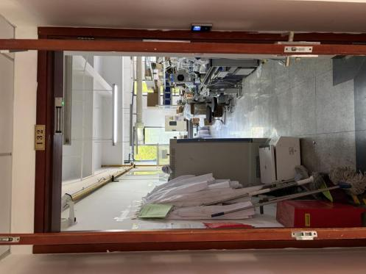
218 | 张思宇 | 化学品安全柜未落实双人双锁 | 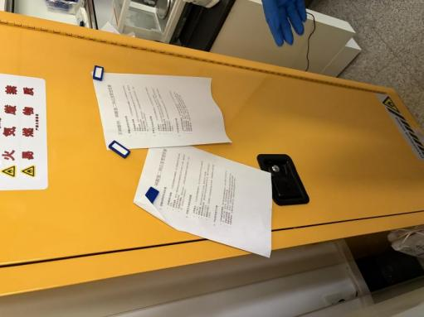
242 | 王维康/徐娟 | 1、实验时未穿好实验服  2、实验室安全检查记录本未及时更新（上次的记录在3月21日） | 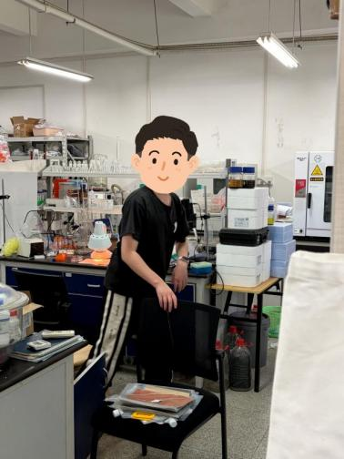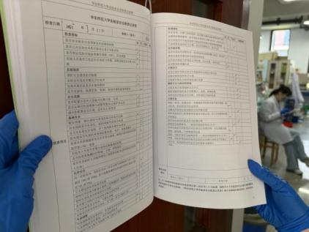
244 | 谢冰 | - 实验室安全检查记录本未及时更新（上次的记录在3月31日）  - 化学品安全柜未落实双人双锁 | 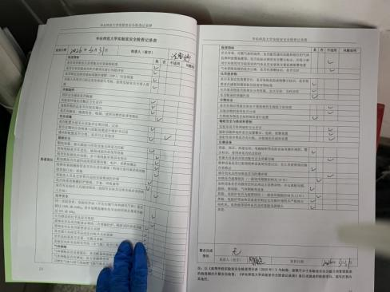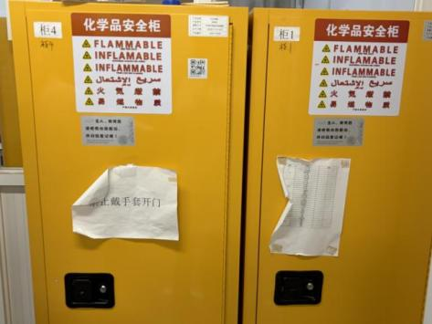
248 | 周振 | 1、实验时未穿好实验服  2、实验室安全检查记录本未及时更新（上次的记录在3月18日） | 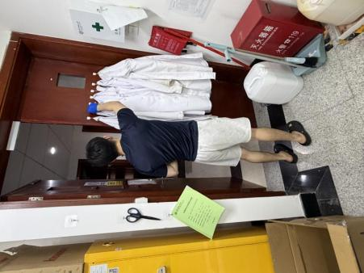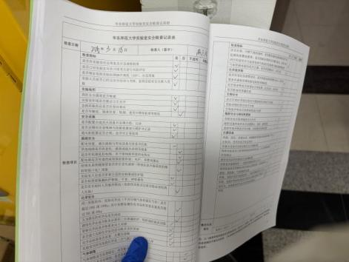
318 | 萨沙 | 实验室安全检查记录本未及时更新 | 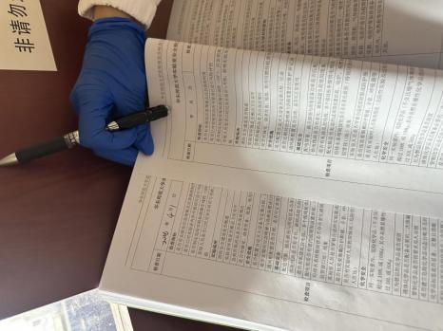
322 | 王维康 | 实验室安全检查记录本未及时更新 | 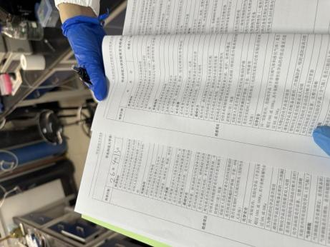
350 | 黎绍鹏 | 1、实验垃圾与生活垃圾混放  2、实验室无人，门未上锁 | 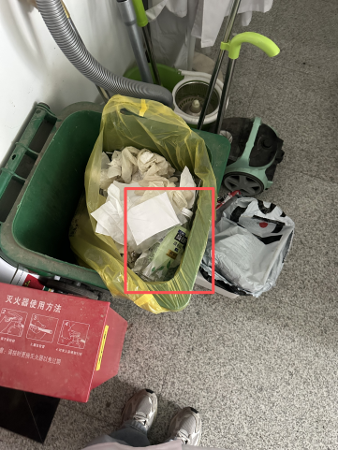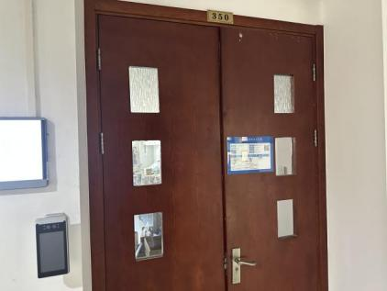
434 | 张明 | 危废区无警示标志 | 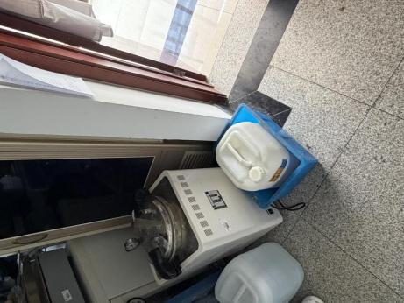
实验C楼507 | 谢冰 | 1、灭火器检查记录表未及时更新2、实验室安全记录本未及时更新 | 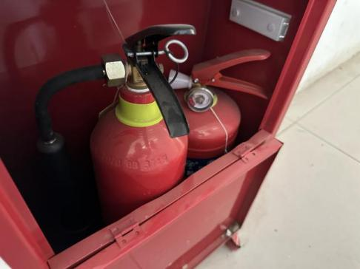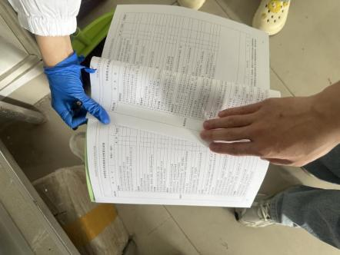
生科辅楼209 | 连璐诗 | 1、灭火器检查记录表未及时更新  2、气体钢瓶无“满瓶、使用中、空瓶”标识 | 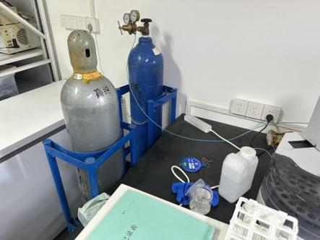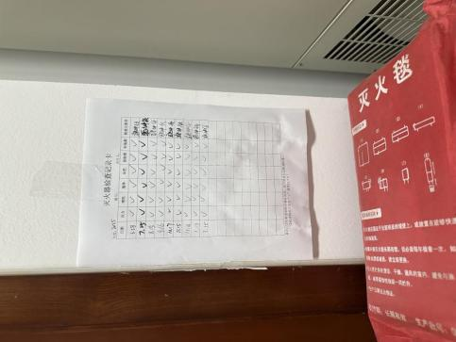
生科辅楼211 | 连璐诗 | 1、灭火器检查记录表未及时更新  2、气体钢瓶无“满瓶、使用中、空瓶”标识 | 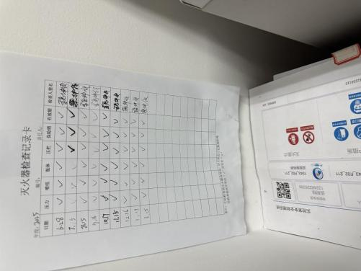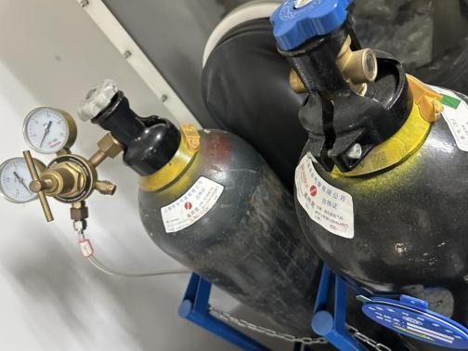
生科辅楼301 | 连璐诗 | 1、实验室安全记录检查本未及时更新  2、气体钢瓶无“满瓶、使用中、空瓶”标识 | 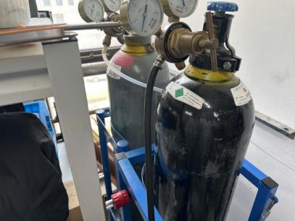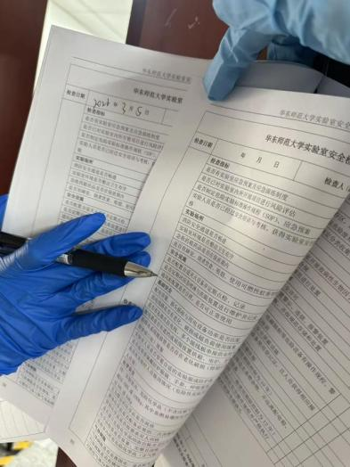
生科辅楼302 | 连璐诗 | 实验安全记录本未及时更新 | 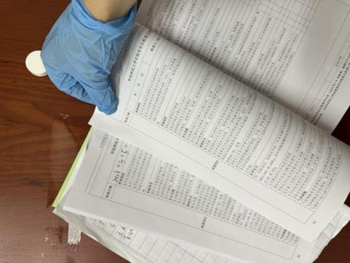
生科辅楼304 | 连璐诗 | 实验室安全记录检查本不完整  实验人员未穿实验服 | 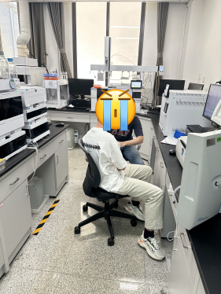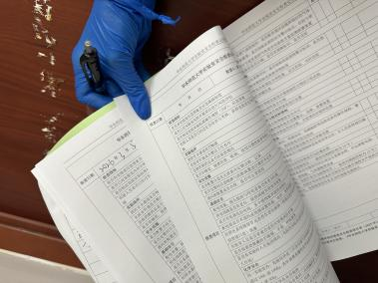
生科辅楼307-309 | 连璐诗 | 1、实验室安全记录检查本未及时更新  2、气体钢瓶无“满瓶、使用中、空瓶”标识 | 